RESUMO P1 – ENGENHARIA DE COMBUSTÍVEIS FÓSSEIS
Consumo Energético Global
FONTES NÃO RENOVÁVEIS
- Combustíveis Fósseis:
- Petróleo
- Gás Natural
- Carvão Mineiral
- Não convencionais
- Nuclear
FONTES RENOVÁVEIS
- Hidráulica, Solar, Eólica, Biomassa, Marés, Geotérmica.
RECURSOS NATURAIS
- Elementos da natureza que podem ser utilizados pelo Homem para satisfazer as suas necessidades e assegurar a sobrevivência. Dividem-se em Renováveis e Não-Renováveis; e Recicláveis e Não-Recicláveis
COMBUSTÍVEIS FÓSSEIS
- Não renováveis
- Produzidos na natureza há milhões de anos
- Estoque atual é finito
- Sujeitos à depleção
CURVA DE HUBBERT
- Modelo comportamental de petróleo; estimativa da produção de petróleo norte-americana;
QUEDA NO PREÇO DO PETRÓLEO
- Exploração do Folhelho nos EUA, reduzindo a importação de petróleo
- Guerra dos preços entre Folhelho e Petróleo; OPEP não quer diminuir a produção (Arábia é contra)
- Baixa demanda devido à crise mundial, incluindo a desaceleração econômica da China
- Reentrada do Irã no mercado.
PETRÓLEO NÃO-CONVENCIONAL
- Recursos que requerem maior tecnologia para exploração (custo superior ao convencional)
- Petróleos Pesados e Ultra-pesados (VEN)
- Areias Betuminosas (CAN)
- Folhelho betuminoso (BRA)

Petróleo História
PETRÓLEO
- Altas concentrações de hidrocarbonetos gasosos, betume natural, condensados, óleo cru;
- 1 barril ~ 159L
- Usado primeiramente como iluminação, pois se usava óleo de baleia para tal uso. Porém a caça foi proibida. Assim, o petróleo era destilado para querosene
- Nessa época, a gasolina era indesejada
- Durante a Revolução Industrial que passou a se utilizar motores a combustão
- A partir dos anos 1900 que ocorreu o Boom do óleo, culminando na exploração por perfuração. Surgimento de novas tecnologias e empresas.
- Houve uma crise nos anos 70 devido guerras e embargo dos EUA.
- Queda forte no preço entre 2008 e 2009
- NO BRASIL:
- Primeiro poço em 1892
- Criação de departamentos de produção mineral e, mais a frente, do CNP
- Descoberta de poços na BA, como perfilagem anos depois
- PETROBRAS: 1953
- Avanços tecnológicos com descobertas no mar
- Criação da ANP em 1997
- Descoberta do Pré-Sal em 2007

Sistemas Petrolíferos
- Conceitos Básicos:
- Bacia Sedimentar: depressão preenchida por rochas sedimentares. O preenchimento é composto por material rochoso, matéria orgânica e água.
- Prospecto: acumulação potencial a ser avaliada. Se for relacionado, se chama PLAY.
- Sistema petrolífero: gera e concentra petróleo. Possui os seguintes elementos:
- Rocha Geradora
- Rotas de Migração
- Rocha reservatório (porosidade)
- Rocha selante (impermeável)
- Rocha de sobrecarga
- Armadilha (trapa estrutural e estratigráfica)
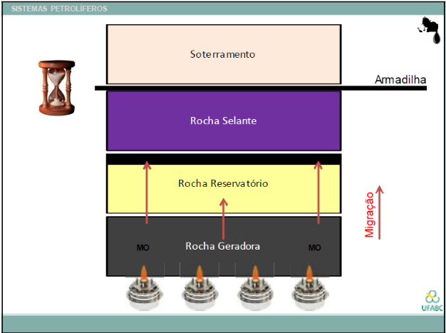
- Processos do Sistema petrolífero:
- Geração: contém muito querogênio (HC), matéria orgânica, insolúvel em solventes orgânicos
- Migração: pode ser curta ou longa, vertical ou lateral
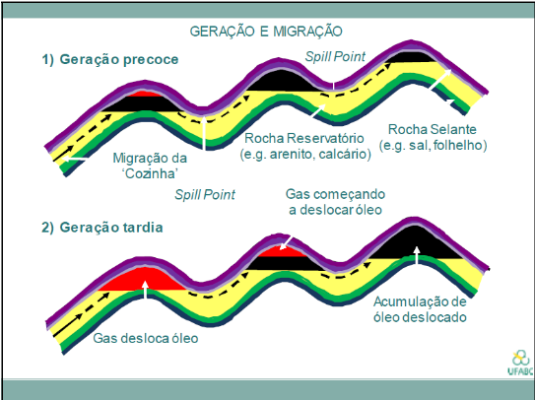
- Acumulação de HC
- Investigação de Sistemas Petrolíferos
- Identificação (de acordo com as rochas e um símbolo do nível de certeza)
- Dimensão (volume total de HC)
- Aspectos temporais (idade, tempo (timing), momento crítico etc.). Disposto em uma carta de eventos
- Aspectos espaciais: extensão geográfica e estratigráfica.

Exploração e Produção
- Upstream – obter óleo e gás para a refinaria; Downstream – fornecer produtos refinados ao consumidor
- Upstream:
- Subdivide-se em:
- exploração: onde encontrar “bolsões” de óleo e gás? Qual a probabilidade de encontrar? Envolve técnicas como a SÍSMICA.
- desenvolvimento: como extrair? Vai dar lucro? Dá para extrair em mais de um segmento?
- produção: como administrar o campo e como entregar o petróleo? É possível monitorar o poço?
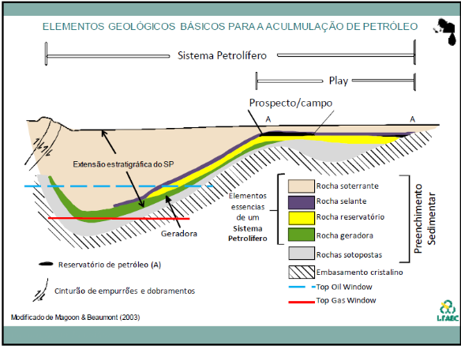

Rochas
- Minerais: Elementos ou compostos químicos cristalizados e formados naturalmente por meio de processos geológicos.
- Rochas: agregado de um ou mais minerais; ocorre naturalmente; pode ser classificado por sua estrutura e textura. Um conjunto de rochas compõe a Terra.
- Classificação:
- Ígneas: Magmas e Lavas fundidos e cristalizados. Magmas ocorrem abaixo da superfície e Lavas na superfície. Podem ser:
- Texturais (Fanerítica e Afanítica) e Composicionais
- Sedimentares:
- Formadas a partir de sedimentos
- Compactação e/ou cimentação de fragmentos produzidos por intemperismo e erosão
- Transportados por vento, gelo ou água
- Quanto à origem, podem ser Clásticas (partículas já existentes), Químicas (Precipitação de sais) ou Orgânicas (MO)
- Deposição: acumulação de partículas em meio sub-aquoso ou sub-aéreo em condições normais
- Diagênese: processo de conversão de sedimentos recém-formados em rochas sedimentares, levando para a litificação
- Bacia Sedimentar: área superficial da Terra que sofreu longa subsidiência e uma espessa sequencia de sedimentos é acumulada
- Em depósito sedimentar inconsolidado (deposição), forma-se arcabouço, matriz e porosidade primária
- Divisão da Diagênese:
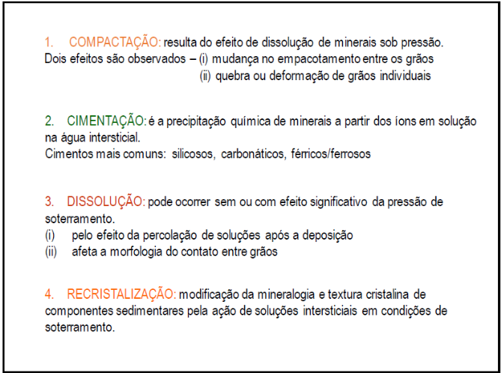

- Em rocha sedimentar (diagênese), forma-se arcabouço, matriz, cimento poros secundários
- Rochas sedimentares podem ser: detríticas (acumulação e litificação de detritos) ou química (precipitação de materiais dissolvidos em solução por processos inorgânicos ou biológicos)
- Exemplos: Arenito, Arcósia, Argilitos, Folhelhos
- Tipos de Estratificação: plana, cruzada, gradacional e laminada
- Ocorrem em Deltas
- Metamórficas
- Agentes: Temperatura, pressão, fluidos
- Mudanças texturais e composicionais
- Tipos de Metamorfismo: regional, contato, dinâmico, impacto

Carvão
- Revolução Industrial: usado em motor a vapor, pois o carvão é queimado para ferver água e gerar vapor para gerar trabalho.
- Usado em locomotivas a vapor antigamente. Hoje não é usado mais no transporte.
- Uso atual em usinas termelétricas
- Coque: tipo de combustível derivado do carvão betuminoso
- China é o maior mercado de carvão do mundo
- Porém, devido ascensão do gás natural, pode cair a produção
- Formado por soterramento e compactação de vegetação terrestre (turfa). Bacias pouco profundas, altas T e P, alta concentração de C
- Turfa -> Lignito -> Sub-betuminoso -> Betuminoso -> Antracito
- Hulha = Carvão Sub + Carvão Betuminoso
- Mineração superficial: Forma mais barata e mais degradável ao ambiente (efeito estufa e alto índice de emissão de CO2)
- Profunda: profissão mais perigosa
- Transporte por trens
- Mundo possui vasto estoque de carvão. É mais barato

Gás Natural
- Mistura gasosa de HC (Metano, principalmente)
- Encontrado em campos de óleo
- Sem cor nem cheiro
- GNL = Metano; GLP = Propano + Butano (Botijão)
- Reservatórios Úmidos: Met + Et + Prop + But; Secos: Met + Et
- Usos: doméstico, combustível industrial, transporte, geração de eletricidade
- Rússia maior produtor
- Gas de Folhelho: barateamento do gás (EUA e China)
- Exploração pode ter danos ambientais, pois usa métodos de fissura que podem contaminar a água subterrânea
- Transporte de gás é caro (gasodutos)
- Má distribuição das reservas

Folhelho
- Rochas geradoras (ricas em MO (querogêneo)) e selantes
- Obtenção de Óleo (maturação artificial do folhelho e aquecimento do querogêneo) ou Gás (explorado diretamente da rocha, semelhante ao petróleo)
- No Brasil, o folhelho é encontrado principalmente na região Sul (BACIA DO PARANÁ) e em SP.
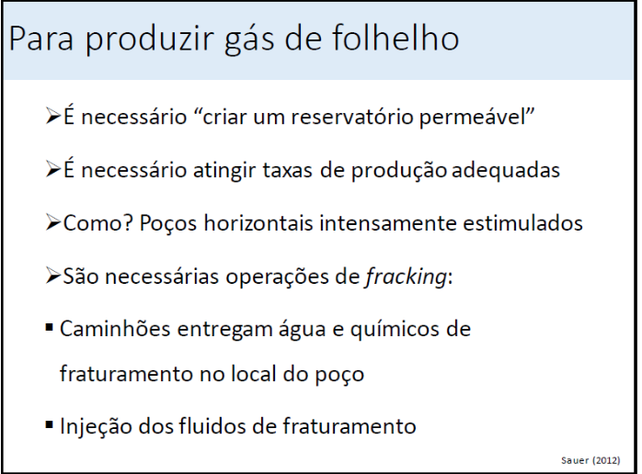
- O Fracking pode ser danoso ao ambiente (escape de metano).

